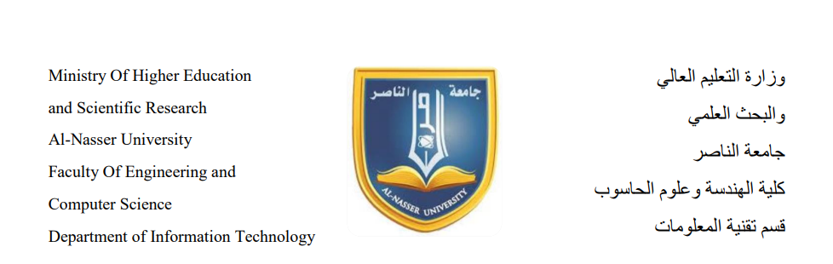

­

[عنوان المستند]

­

**تم تنفيذ هذا المشروع كجزء من متطلبات الحصول على شهادة البكالوريوس في قسم تكنولوجيا المعلومات**

**2022/2023**

**كلية الهندسة وعلوم الحاسب**

**تحت اشراف: د. هاني الغيثي**

**إعداد الطلاب:**

**أسامة ناصر الكولي**

**عبده خالد الحرازي**

**محمد نبيل شوابي**

**مريم فهد حاجب**

**هشام محمد نعمان**



­

[عنوان المستند]

­

**تحت اشراف: د. هاني الغيثي**

**إعداد الطلاب:**

**أسامة ناصر الكولي 235364436**

**عبده خالد الحرازي**

**محمد نبيل شوابي**

**مريم فهد حاجب**

**هشام محمد نعمان**

**تم تنفيذ هذا المشروع كجزء من متطلبات الحصول على شهادة البكالوريوس في قسم تكنولوجيا المعلومات**

**2022/2023**

**كلية الهندسة وعلوم الحاسب**

**الاهداء**

**إلى رمز التفاني والإخلاص**

**أمي الحبيبة**

**إلى منبت الخير والتضحية والإيثار**

**والدي الكريم**

**إلى مثال العطاء والكبرياء والتضحية**

**إخواني وأخواتي**

**إلى كل من يحبني بصدق وإخلاص**

**إلى جميع من تلقَّينا منهم النصح والدعم**

**أهديكم خلاصة جُهدي العلمي**

**شكر وعرفان**

ونحن نخطو آخر خطواتنا في هذه المرحلة الجامعية  
نبدأ بالشكر للذي لا يُحمد سواه  
الذي مهد لنا الطريق لإنجاز هذا العمل  
الله سبحانه وتعالى الذي من علينا بالصحة والعافية،

ونتوجه بالشكر الجزيل الى عمادة الهندسة وتقنية المعلومات المتمثلة

بالدكتور قيس النزيلي والدكتور فواز القباطي   
ونخص الشكر أ.د/ هاني الغيثي مشرف المشروع  
ونشكر كل من ساهم وساعد في هذا المشروع  
حتى وان كان بفكره او بكلمه دعم ورفع من معنويتنا وإعطائنا دفعه الى الامام للمضي قدما   
 والله ولي التوفيق ،،،,,,

**ملخص البحث**

بما أن الصوت أو الكلام المنطوق احدى أهم الوسائل في التخاطب وتوصيل المعرفة والأفكار وفي ظل ظهور وتقدم تقنية الذكاء الاصطناعي فقد اجريت محاولات كثيرة وكرست كثير من الجهود والابحاث في تطوير وتحسين قدرة الالة على التعرف على الصوت ومعالجته بطريقة تجعل الالة تفهم لغة الانسان. وقد احرزت هذه الجهود تقدماً ملحوظاً في قدرة الالة على فهم وتمييز الصوت باللغة الانجليزية، ومع ذلك مازالت الالة قاصرة على التعرف على الاصوات باللغة العربية وذلك لقلة البحوث وتطوير وكثرة اللهجات في اللغة. وتم استخدام هذه التقنية في تطبيقات مختلفة ساعدة الانسان في تسهيل كثيرا من العمليات وتطوير العديد من المهارات إلا أن التركيز في هذا الجانب على فئة الأطفال كان قليلا جدا.

ومن هذا المنطلق ولتشجيع وتعزيز مهارة القراءة والاستماع لدى الأطفال بطريقة ممتعة وعصرية، سعينا لتطوير تطبيق تعليمي وترفيهي للأطفال. حيث يقوم التطبيق بعرض قصص مسموعة مصورة يرافق كل صورة نص اسفلها للطفل، ويمكن التطبيق الطفل الاستماع للقصص وقراءتها بحيث يقوم التطبيق بمعالجة صوت الطفل والنظر فيما إذا كانت طريقة نقطة صحيحة.

**Abstract**

**فهرس المحتويات**

**فهرس الجداول والرسومات**

الفصل الأول:

المقدمة

* 1. **مقدمة عن المشروع:**

التكنلوجيا هي اساس التطور في حضارتنا المعاصرة والتي على اساسها قامت الحياة الحديثة التي  سهلت للإنسان الكثير من الامور والتي سخرت العلوم والاختراعات والابتكارات لخدمه البشرية فقد سهلت التكنولوجيا التواصل مع الاخرين وساعدت في جعل الانسان اكثر راحه ومن الجدير بالذكر ان الانسان هو محمور التكنولوجيا واساس قيامها وتطورها فان التكنولوجيا لابد ان تخدمه وهذا هو الواقع فالتكنولوجيا هي التطبيقات والعلوم والاكتشاف والاختراعات من اجل حل المشكلات الصعوبات الذي تواجه الانسان.  
وعلى مر التاريخ بحث الانسان على اختراع يمكنه ان يحاكي العقل البشري في نمط تفكيره ،والدور الذي ستلعبه في تطوير ونقل العالم والتطور والازدهار. وقد خرج الذكاء الاصطناعي من مختبرات ومن صفحات روايات الخيال العلمي ليصبح جزء لا يتجزأ من حياتنا اليومية، وساعد الذكاء الاصطناعي في تمكين الالة من محاكاه حواس الانسان مثل الرؤية والاستماع والتفكير وقد اصبحت الاله قادرة على فهم لغات الانسان والتفاعل معه عن طريق تقنيات التمييز او التعرف على الكلام.  
تقنية التعرف على الكلام هي عبارة عن تحويل الكلمات المنطوقة الى نص ويعد التعرف على الكلام من أسرع المجالات نموا في العقد الماضي ولازالت التجارب والابحاث جاريه حتى يومنا هذا. وقد استهدفت البحوث والتطوير على اللغة الإنجليزية واحرزت هذه الجهود تقدما ملحوظا في قدرة الاله على فهم وتميز الصوت باللغة الانجليزية ومع ذلك ما زلت الاله قاصره على التعرف على الأصوات باللغة العربية.  
وقد استخدمت هذه التقنية في عدد من المجالات منها المجال الصحي والتعليمي والترفيهي والتي ساعدت الانسان في تسهيل وتحسين كثيرا من العمليات وتطوير مهاراته وبما أن الأطفال يمثلون شريحه كبيرة من مستخدمي التقنية إلا أن التطبيقات الموجودة المستهدفة لهذه الفئة قليلة.  
وتوظيفاً لهذه التقنية في جانب تطوير التطبيقات لدعم فئة الأطفال بأسلوب سهل وممتع قمنا بتطوير تطبيق تعليمي ترفيهي يقوم بعرض قصص مسموعه مصوره يرافق كل صوره نص أسفلها بحيث يمكن للطفل الاستماع للقصة وقراءتها ويقوم التطبيق بمعالجه كلام الطفل والنظر إذا كانت طريقه قراءته صحيحة.

* 1. **مشكلة البحث:**
* قلة تطبيقات القصص باللغة العربية.
* عدم وجود تطبيق يقوم بقراءة القصة والاستماع لصوت الطفل والتأكد من قراءته بشكل سليم.
* افتقار تطبيقات القصص العربية للتصميم المناسب للأطفال.
  1. **أهداف البحث:**
* تطوير تطبيق قصصي يساعد الأطفال في تطوير وتحسين مهارتي القراءة والاستماع.
* تحسين مفردات الأطفال اللغوية بطريقه ممتعة وجميلة من خلال توفير بيئة تفاعلية تعليمية.
  1. **أهمية البحث:**

تكمن أهمية البحث في سعيه نحو تطوير ونشر اللغة العربية في أوساط الأطفال حيث أن الأطفال يقضون ما يقارب ست ساعات من يومهم على التطبيقات الترفيهية والتي قد لا تعود عليهم بالنفع وللاستفادة من هذه الأوقات بشكل أكبر

سعينا إلى تطوير تطبيق قصصي ممتع يجذب الأطفال للتعلم وتوسيع مخيلتهم وإثرائهم لغوياً.

* 1. **حدود البحث:**
* **حدود مكانية:**

تم عمل الدراسة على مدينة صنعاء.

يمكن استخدام التطبيق لكل المتحدثين بالغة العربية.

* **حدود زمانية:**

فترة ستة أشهر.

2022/2023

* 1. **مستخدمي النظام:**

|  |  |  |  |  |  |
| --- | --- | --- | --- | --- | --- |
| **اللغة** | **المستوى التعليمي** | **المستوى التقني** | **النوع/الجنس** | **العمر** | **المستخدمين** |
| العربية | - | جيدة | 50% إناث  50%ذكور | 5-8 | الأطفال |
| العربية | يستطيع القراءة والكتابة | جيدة | 70% إناث  30%ذكور | 20-50 | الاباء |
| العربية | شهادة بكالوريوس | ممتازة | 50% إناث  50%ذكور | 20-50 | مدير النظام |

* 1. **تنظيم البحث:**

الفصل الثاني:

الإطار النظري والدراسات السابقة

* 1. **الأسس والمفاهيم والنظرية للبحث:**
     1. **التقنيات المستخدمة:**
        1. ** أندرويد**‏:

[نظام تشغيل](https://ar.wikipedia.org/wiki/%D9%86%D8%B8%D8%A7%D9%85_%D8%AA%D8%B4%D8%BA%D9%8A%D9%84) [مجاني](https://ar.wikipedia.org/wiki/%D8%A8%D8%B1%D9%85%D8%AC%D9%8A%D8%A7%D8%AA_%D9%85%D8%AC%D8%A7%D9%86%D9%8A%D8%A9) [ومفتوح المصدر](https://ar.wikipedia.org/wiki/%D9%85%D8%B5%D8%AF%D8%B1_%D9%85%D9%81%D8%AA%D9%88%D8%AD) مبني على [نواة](https://ar.wikipedia.org/wiki/%D9%86%D9%88%D8%A7%D8%A9_%D9%84%D9%8A%D9%86%D9%83%D8%B3) Linux صُمّم أساسًا للأجهزة ذات شاشات اللمس [كالهواتف الذكية](https://ar.wikipedia.org/wiki/%D9%87%D8%A7%D8%AA%D9%81_%D8%B0%D9%83%D9%8A) [والحواسيب اللوحية](https://ar.wikipedia.org/wiki/%D8%AD%D8%A7%D8%B3%D9%88%D8%A8_%D9%84%D9%88%D8%AD%D9%8A)، طور نظام الأندرويد من قبل [التحالف المفتوح للهواتف النقالة](https://ar.wikipedia.org/wiki/%D8%A7%D9%84%D8%A7%D8%AA%D8%AD%D8%A7%D8%AF_%D8%A7%D9%84%D9%85%D9%81%D8%AA%D9%88%D8%AD_%D9%84%D9%84%D9%87%D9%88%D8%A7%D8%AA%D9%81_%D8%A7%D9%84%D9%86%D9%82%D8%A7%D9%84%D8%A9) الذي تديرهُ شركة [جوجل](https://ar.wikipedia.org/wiki/%D8%AC%D9%88%D8%AC%D9%84). تستند [واجهة مستخدم](https://ar.wikipedia.org/wiki/%D9%88%D8%A7%D8%AC%D9%87%D8%A9_%D8%A7%D9%84%D9%85%D8%B3%D8%AA%D8%AE%D8%AF%D9%85) نظام أندرويد أساسا إلى [المعالجة المباشرة](https://ar.wikipedia.org/wiki/%D9%88%D8%A7%D8%AC%D9%87%D8%A9_%D8%A7%D9%84%D9%85%D8%B9%D8%A7%D9%84%D8%AC%D8%A9_%D8%A7%D9%84%D9%85%D8%A8%D8%A7%D8%B4%D8%B1%D8%A9)، وذلك باستخدام الإيماءات اللمسية التي تتوافق إلى حد كبير مع الحركات الواقعية، مثل النقر، والمسح وضم الأصابع، من أجل التعامل مع الأشياء على لوحة الشاشة، بالإضافة إلى لوحة المفاتيح الافتراضية لإدخال النص. وطورت شركة جوجل الأجهزة التي تعمل باللمس وكذلك أجهزة أندرويد TV لأجهزة التلفزيون وأندرويد Auto للسيارات، [وأندرويد](https://ar.wikipedia.org/wiki/%D9%88%D9%8A%D8%B1_%D8%A3%D9%88_%D8%A5%D8%B3)  Wearلساعات اليد. حيث طور كلٌ مع واجهة مستخدم خاصة. وتستخدم أنواع من أنظمة أندرويد أيضا على [أجهزة الحاسوب المحمولة](https://ar.wikipedia.org/wiki/%D8%AD%D8%A7%D8%B3%D9%88%D8%A8_%D9%85%D8%AD%D9%85%D9%88%D9%84)، [وأجهزة الألعاب](https://ar.wikipedia.org/wiki/%D9%85%D8%B4%D8%BA%D9%84_%D8%A3%D9%84%D8%B9%D8%A7%D8%A8_%D8%A7%D9%84%D9%81%D9%8A%D8%AF%D9%8A%D9%88)، والكاميرات الرقمية، والأجهزة الإلكترونية الأخرى.

* + - 1. 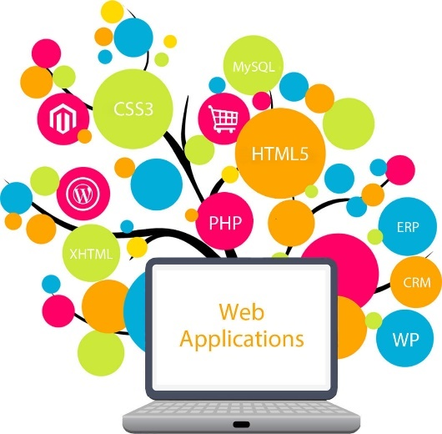**تطبيقات الويب:**

هو [برنامج تطبيقي](https://ar.wikipedia.org/wiki/%D8%A8%D8%B1%D9%85%D8%AC%D9%8A%D8%A7%D8%AA_%D8%AA%D8%B7%D8%A8%D9%8A%D9%82%D9%8A%D8%A9) يتم تشغيله على [خادم ويب](https://ar.wikipedia.org/wiki/%D8%AE%D8%A7%D8%AF%D9%85_%D9%88%D9%8A%D8%A8)، بخلاف البرامج المعتمدة على الكمبيوتر والتي يتم تشغيلها محليًا على [نظام التشغيل](https://ar.wikipedia.org/wiki/%D9%86%D8%B8%D8%A7%D9%85_%D8%A7%D9%84%D8%AA%D8%B4%D8%BA%D9%8A%D9%84) (OS) للجهاز. يتم الوصول إلى تطبيقات الويب من قبل المستخدم من خلال [مستعرض ويب](https://ar.wikipedia.org/wiki/%D9%85%D8%AA%D8%B5%D9%81%D8%AD_%D9%88%D9%8A%D8%A8) مع اتصال شبكة نشط. تتم برمجة هذه التطبيقات باستخدام بنية على غرار [العميل - الخادم](https://ar.wikipedia.org/wiki/%D9%86%D9%85%D9%88%D8%B0%D8%AC_%D8%A7%D9%84%D8%AE%D8%A7%D8%AF%D9%85_%D9%88%D8%A7%D9%84%D8%B9%D9%85%D9%8A%D9%84) - يتم توفير المستخدم ("العميل") من خلال خادم خارج الموقع يستضيفه طرف ثالث. تتضمن أمثلة تطبيقات الويب شائعة الاستخدام: [البريد الإلكتروني](https://ar.wikipedia.org/wiki/%D8%A8%D8%B1%D9%8A%D8%AF_%D9%88%D9%8A%D8%A8) [ومبيعات التجزئة عبر الإنترنت](https://ar.wikipedia.org/wiki/%D8%AA%D8%B3%D9%88%D9%82_%D8%B9%D8%A8%D8%B1_%D8%A7%D9%84%D8%A5%D9%86%D8%AA%D8%B1%D9%86%D8%AA) [والخدمات المصرفية عبر الإنترنت](https://ar.wikipedia.org/wiki/%D8%A8%D9%86%D9%88%D9%83_%D8%A7%D9%84%D8%A5%D9%86%D8%AA%D8%B1%D9%86%D8%AA) [والمزادات عبر الإنترنت](https://ar.wikipedia.org/wiki/%D9%85%D8%B2%D8%A7%D8%AF_%D8%A5%D9%84%D9%83%D8%AA%D8%B1%D9%88%D9%86%D9%8A).

تعتبر تطبيقات الويب اليوم هي هدف معظم المبرمجين فهم يرون أنها تقدم للمستخدمين المبتدئين والمحترفين الواجهة البسيطة والتقنية المتفوقة والوصول السريع، فهي متوفرة عبر رابط إنترنت ويمكن الحصول عليها في أي وقت ومن أي مكان، كما أن أداء معظم تطبيقات الويب تحسن وبدأت تقدم خدمات متميزة. وفي حين أن معظم تطبيقات الويب مجانية ولا تحتاج سوى رابط التطبيق، تقدم بعض الشركات تطبيقات ويب متطورة جداً عبر اشتراك غالباً ما يكون بشكل شهري أو سنوي، بحيث يتمكن من تشغيل التطبيق من أي جهاز بمجرد إدخاله لمعلومات التسجيل التي حصل عليها بعد التسجيل ودفع المبلغ المحدد، بعض هذه التطبيقات هي تطبيقات احترافية لبرمجيات مكتبية وبعضها الآخر عبارة عن محررات صور متقدمة وحديثه.

* + - 1. **PHP:**

لغة [مفتوحة المصدر](https://ar.wikipedia.org/wiki/%D9%85%D8%B5%D8%AF%D8%B1_%D9%85%D9%81%D8%AA%D9%88%D8%AD) ويطورها فريق من المتطوعين تحت [رخصة PHP](https://ar.wikipedia.org/wiki/%D8%B1%D8%AE%D8%B5%D8%A9_%D8%A8%D9%8A_%D8%A5%D8%AA%D8%B4_%D8%A8%D9%8A)، تدعم [البرمجة كائنية التوجه](https://ar.wikipedia.org/wiki/%D8%A8%D8%B1%D9%85%D8%AC%D8%A9_%D9%83%D8%A7%D8%A6%D9%86%D9%8A%D8%A9_%D8%A7%D9%84%D8%AA%D9%88%D8%AC%D9%87) وتركيبها البنيوي يشبه كثيرًا التركيب البنيوي للغة [C](https://ar.wikipedia.org/wiki/%D8%B3%D9%8A_(%D9%84%D8%BA%D8%A9_%D8%A8%D8%B1%D9%85%D8%AC%D8%A9))، هذا بالإضافة إلى أنها تعمل على أنظمة تشغيل متعددة مثل [Linux](https://ar.wikipedia.org/wiki/%D9%84%D9%8A%D9%86%D9%83%D8%B3) و .Windows

غالبا ما تعمل لغة PHP على [خادم ويب](https://ar.wikipedia.org/wiki/%D8%AE%D8%A7%D8%AF%D9%85_%D9%88%D9%8A%D8%A8)، كما يمكن استخدامها [كواجهة سطر أوامر](https://ar.wikipedia.org/wiki/%D9%88%D8%A7%D8%AC%D9%87%D8%A9_%D8%B3%D8%B7%D8%B1_%D8%A7%D9%84%D8%A3%D9%88%D8%A7%D9%85%D8%B1) أو استخدامها لتطوير برامج ذات [واجهة رسومية](https://ar.wikipedia.org/wiki/%D9%88%D8%A7%D8%AC%D9%87%D8%A9_%D9%85%D8%B3%D8%AA%D8%AE%D8%AF%D9%85_%D8%B1%D8%B3%D9%88%D9%85%D9%8A%D8%A9) تعمل على حاسوب المستخدم، يمكن استخدام PHP تحت معظم [خوادم الويب](https://ar.wikipedia.org/wiki/%D8%AE%D8%A7%D8%AF%D9%85_%D9%88%D9%8A%D8%A8) كما أنها تعمل على معظم [نظم التشغيل](https://ar.wikipedia.org/wiki/%D9%86%D8%B8%D8%A7%D9%85_%D8%AA%D8%B4%D8%BA%D9%8A%D9%84)، كما أن فريق تطويرها يزود شيفرتها المصدرية كاملة حيث يمكن للمستخدمين بناء وتطويرها بما يناسب احتياجاتهم.

* + - 1. **Python:**

هي [لغة برمجة](https://ar.wikipedia.org/wiki/%D9%84%D8%BA%D8%A9_%D8%A8%D8%B1%D9%85%D8%AC%D8%A9)، [عالية المستوى](https://ar.wikipedia.org/wiki/%D9%84%D8%BA%D8%A9_%D8%A8%D8%B1%D9%85%D8%AC%D8%A9_%D8%B9%D8%A7%D9%84%D9%8A%D8%A9_%D8%A7%D9%84%D9%85%D8%B3%D8%AA%D9%88%D9%89) سهلة التعلم [مفتوحة المصدر](https://ar.wikipedia.org/wiki/%D9%85%D8%B5%D8%AF%D8%B1_%D9%85%D9%81%D8%AA%D9%88%D8%AD) قابلة للتوسيع، تعتمد أسلوب [البرمجة الكائنية](https://ar.wikipedia.org/wiki/%D8%A8%D8%B1%D9%85%D8%AC%D8%A9_%D9%83%D8%A7%D8%A6%D9%86%D9%8A%D8%A9_%D8%A7%D9%84%D8%AA%D9%88%D8%AC%D9%87) (OOP) لغة بايثون هي [لغة مُفسَّرة](https://ar.wikipedia.org/wiki/%D9%84%D8%BA%D8%A9_%D9%85%D9%81%D8%B3%D8%B1%D8%A9)، [ومُتعدِدة الاستخدامات](https://ar.wikipedia.org/wiki/%D9%84%D8%BA%D8%A9_%D8%A8%D8%B1%D9%85%D8%AC%D8%A9_%D9%85%D8%AA%D8%B9%D8%AF%D8%AF%D8%A9_%D8%A7%D9%84%D8%A7%D8%B3%D8%AA%D8%AE%D8%AF%D8%A7%D9%85%D8%A7%D8%AA)، وتستخدم بشكل واسع في العديد من المجالات، كبناء البرامج المستقلة باستخدام [الواجهات الرسومية](https://ar.wikipedia.org/wiki/%D9%88%D8%A7%D8%AC%D9%87%D8%A9_%D9%85%D8%B3%D8%AA%D8%AE%D8%AF%D9%85_%D8%B1%D8%B3%D9%88%D9%85%D9%8A%D8%A9) وفي [تطبيقات الويب](https://ar.wikipedia.org/wiki/%D8%AA%D8%B7%D8%A8%D9%8A%D9%82_%D9%88%D9%8A%D8%A8)، ويمكن استخدامها كلغة برمجة نصية للتحكم في أداء العديد من البرمجيات مثل [بلندر](https://ar.wikipedia.org/wiki/%D8%A8%D9%84%D9%86%D8%AF%D8%B1). بشكل عام، يمكن استخدام بايثون لعمل البرامج البسيطة للمبتدئين، ولإنجاز المشاريع الضخمة في الوقت نفسه.



* + - 1. **Laravel:**

هو [منصة برمجية لتطبيقات الإنترنت](https://ar.wikipedia.org/wiki/%D8%A7%D9%84%D9%85%D9%86%D8%B5%D8%A9_%D8%A7%D9%84%D8%A8%D8%B1%D9%85%D8%AC%D9%8A%D8%A9_%D9%84%D8%AA%D8%B7%D8%A8%D9%8A%D9%82%D8%A7%D8%AA_%D8%A7%D9%84%D8%A5%D9%86%D8%AA%D8%B1%D9%86%D8%AA) [مفتوح المصدر](https://ar.wikipedia.org/wiki/%D9%85%D9%81%D8%AA%D9%88%D8%AD_%D8%A7%D9%84%D9%85%D8%B5%D8%AF%D8%B1) أو [إطار عمل](https://ar.wikipedia.org/wiki/%D8%A5%D8%B7%D8%A7%D8%B1_%D8%B9%D9%85%D9%84_(%D8%A8%D8%B1%D9%85%D8%AC%D8%A9)) لتطوير تطبيقات الويب مكتوب بلغة , PHPهي مجموعة من الدوال أو الكلاسات أو الملفات التي يستخدمها المبرمج ، ويمكنهم أيضًا توسيع وظائفه باستخدام التعليمات البرمجية الخاصة بهم.

أصبحت Laravel من أحد أشهر أُطر العمل المعمولة بـ [PHP](https://ar.wikipedia.org/wiki/%D8%A8%D9%8A_%D8%A5%D8%AA%D8%B4_%D8%A8%D9%8A) وذلك وفقاً لإحصاء تم عمله من قبل المطورون ويتبع Laravel معمارية MVC. نعلم أن PHP هي أقدم لغة برمجة يستخدمها المبرمجون، وأن أكثر من 20 مليون موقع تم تطويرها باستخدام PHP. PHP هي لغة برمجة مناسبة جدًا لأنها تلبي متطلبات العمل سواء كانت الأعمال كبيرة أو صغيرة.



* + - 1. **MySQL:**

هو [نظام إدارة قواعد البيانات](https://ar.wikipedia.org/wiki/%D9%86%D8%B8%D8%A7%D9%85_%D8%A5%D8%AF%D8%A7%D8%B1%D8%A9_%D9%82%D9%88%D8%A7%D8%B9%D8%AF_%D8%A7%D9%84%D8%A8%D9%8A%D8%A7%D9%86%D8%A7%D8%AA) علائقي يعتمد التعامل معه على لغة [sql](https://ar.wikipedia.org/wiki/%D8%A5%D8%B3_%D9%83%D9%8A%D9%88_%D8%A5%D9%84) وسمي بهذا الاسم تبعا لابنة [مبرمجه](https://ar.wikipedia.org/wiki/%D9%85%D8%A8%D8%B1%D9%85%D8%AC) الأصلي Michael Widenius، والتي اسمها MySql هو من المنتجات المصدر وعادة تستخدم مشاريع [البرمجيات الحرة](https://ar.wikipedia.org/wiki/%D8%A8%D8%B1%D9%85%D8%AC%D9%8A%D8%A7%D8%AA_%D8%AD%D8%B1%D8%A9) التي تتطلب [نظام إدارة قواعد البيانات](https://ar.wikipedia.org/wiki/%D9%86%D8%B8%D8%A7%D9%85_%D8%A5%D8%AF%D8%A7%D8%B1%D8%A9_%D9%82%D9%88%D8%A7%D8%B9%D8%AF_%D8%A7%D9%84%D8%A8%D9%8A%D8%A7%D9%86%D8%A7%D8%AA) كامل MySql. هذه المشاريع تتضمن على سبيل المثال [ووردبريس](https://ar.wikipedia.org/wiki/%D9%88%D9%88%D8%B1%D8%AF%D8%A8%D8%B1%D9%8A%D8%B3)،  [PHP](https://ar.wikipedia.org/wiki/%D8%A8%D9%8A_%D8%A3%D8%AA%D8%B4_%D8%A8%D9%8A_%D8%A8%D9%8A.%D8%A8%D9%8A)  [ودروبال](https://ar.wikipedia.org/wiki/%D8%AF%D8%B1%D9%88%D8%A8%D8%A7%D9%84) وبعض [البرمجيات](https://ar.wikipedia.org/wiki/%D8%A8%D8%B1%D9%85%D8%AC%D9%8A%D8%A9) الأخرى المبنية على [لامب](https://ar.wikipedia.org/wiki/%D9%84%D8%A7%D9%85%D8%A8_(%D8%AD%D8%B2%D9%85%D8%A9_%D8%A8%D8%B1%D9%85%D8%AC%D9%8A%D8%A7%D8%AA)). يستخدم MySql أيضاً في بعض منتجات [الشبكة العنكبوتية](https://ar.wikipedia.org/wiki/%D8%B4%D8%A8%D9%83%D8%A9_%D8%B9%D9%86%D9%83%D8%A8%D9%88%D8%AA%D9%8A%D8%A9_%D8%B9%D8%A7%D9%84%D9%85%D9%8A%D8%A9) كثيفة الاستخدام.

* + - 1. Dart programming language logo.svg**Dart:**

هي لغة برمجة مصممة لتطوير [تطبيقات الويب](https://ar.wikipedia.org/wiki/%D8%AA%D8%B7%D8%A8%D9%8A%D9%82_%D9%88%D9%8A%D8%A8) وتطبيقات الاندرويد والـ iOS، من تطوير شركة [جوجل](https://ar.wikipedia.org/wiki/%D8%AC%D9%88%D8%AC%D9%84) والتي تستهدف فيها مطوري الويب وتطبيقات الهاتف. أحد أهداف اللغة بأن تعمل على جميع [متصفحات الويب](https://ar.wikipedia.org/wiki/%D9%85%D8%AA%D8%B5%D9%81%D8%AD_%D9%88%D8%A8) المتقدمة والأجهزة المحمولة وصولاً إلى خوادم الويب. ما يميز اللغة هو إمكانية كتابة برنامج ونشره على أجهزة أندرويد وآيفون دون إعادة كتابة التطبيق بلغة أخرى.

* + - 1. Google-flutter-logo.svg**Flutter:**

هي [برنامج مفتوح المصدر](https://ar.wikipedia.org/wiki/%D8%A8%D8%B1%D9%85%D8%AC%D9%8A%D8%A7%D8%AA_%D9%85%D9%81%D8%AA%D9%88%D8%AD%D8%A9_%D8%A7%D9%84%D9%85%D8%B5%D8%AF%D8%B1) [لمجموعة أدوات تطوير البرمجيات](https://ar.wikipedia.org/wiki/%D8%AD%D8%B2%D9%85%D8%A9_%D8%A3%D8%AF%D9%88%D8%A7%D8%AA_%D8%AA%D8%B7%D9%88%D9%8A%D8%B1_%D8%A7%D9%84%D8%A8%D8%B1%D9%85%D8%AC%D9%8A%D8%A7%D8%AA) تم تطويرها من قبل [جوجل](https://ar.wikipedia.org/wiki/%D8%AC%D9%88%D8%AC%D9%84) لبناء واجهات المستخدم لتطبيقات نظام الأندرويد ونظام أي أو إس ونظام الويندوز وتطبيقات الويب.

تم إنشاء اطار عمل فلاتر من الصفر واستخدم لكتابته وبنائه لغة [Dart](https://ar.wikipedia.org/wiki/%D8%AF%D8%A7%D8%B1%D8%AA_(%D9%84%D8%BA%D8%A9_%D8%A8%D8%B1%D9%85%D8%AC%D8%A9)) ولغة [C++](https://ar.wikipedia.org/wiki/%D8%B3%D9%8A%2B%2B) وهو لا يزال نوعاً ما في مرحلتها التجريبية، على الرغم من ذلك، فاطار عمل فلاتر تم اصداره رسمياً لكن لا يزال في المرحلة التجريبية للنجاح، يستخدم اطار عمل فلاتر في الأساس لتطوير واجهات الاستخدام ويتعاون مع لغة البرمجة [دارت](https://ar.wikipedia.org/wiki/%D8%AF%D8%A7%D8%B1%D8%AA_(%D9%84%D8%BA%D8%A9_%D8%A8%D8%B1%D9%85%D8%AC%D8%A9)) للتعامل مع العمليات البرمجية جهة.

تم تحسين وتطوير إطار عمل فلاتر لجعله أداة عملية قوية لتحسين سرعة وكفاءة التطبيقات، كما تعتبر هذه نعمة للمؤسسات والمطورين ومن يسعى للعمل على المنصتين بأقل وأوفر جهد وتكلفة.

يساعد إطار عمل فلاتر المصممين والمبرمجين على تشييد تطبيقات بتصميم عصري وجذاب من خلال حزم ومكتبات مبنية ومكتوبة مسبقاً وجاهزة للاستخدام مما سيسهل عليك عملك كثيراً.

* 1. **الأبحاث والدراسات السابقة:**

|  |  |  |
| --- | --- | --- |
| **التطبيق** | **الميزات** | **العيوب** |
| C:\Users\Mohammed\Desktop\مشروع التخرج\20221112_171400.jpgتطبيق قصص أطفال | * وجود تصنيفات للقصص * قصص متنوعة في كل قسم * عرض القصص والرسوم بطريقة سهلة ومعبرة * لا يحتاج اتصال بالأنترنت لتصفح التطبيق | * تصميم غير تفاعلي وغير جذاب * لا يتضمن قراءة للقصص * عدم وجود تصنيفات عمرية للقصص |
| C:\Users\Mohammed\Desktop\مشروع التخرج\20221112_171429.jpgتطبيق حكايات | * وجود تصنيفات للقصص * قصص كثيرة في كل قسم * واجهات التطبيق مقبولة | * طريقة تقليدية لعرض محتوى القصص * لا يتضمن قراءة للقصص * يجب اتصال بالأنترنت لتصفح التطبيق |
| تطبيق مدرسة عصافير  C:\Users\Mohammed\Desktop\مشروع التخرج\20221112_171445.jpg | * تصميم تفاعلي وجذاب * طريقة عرض القصص سهلة * يتيح التطبيق اختيار الفئات العمرية وترتيبها حسب الصعوبة | * عدم تميز الكلمة المقروءة عن باقي الجملة * تعدد الواجهات للوصول الى القصة |
| مساعد قوقل  C:\Users\Mohammed\Desktop\20221112_172907.png | * سهولة الاستخدام * توفير اقتراحات ذات صلة بالموضوع | * ضعف التعرف على اللغة العربية * لا يحتاج اتصال بالأنترنت لتصفح التطبيق |

ومن هذا المنطلق فأننا سعينا جاهدين من اجل تفادي العيوب المذكورة سابقا ومحاولة منا في تصليحها ليصبح مشروعا يهتم في طياته بإثراء البحث العلمي في المعالجة والتعرف على الكلام العربي بشكل أفضل وأكثر سلاسة مما هو موجود حاليا والتركيز على بناء أجيال تحب وتستمتع باللغة العربية الفصحى وتسهيلا للباحثين في هذا المجال بتقديم أكبر قدر ممكن من المعرفة تساعدهم في بحوثهم وتطويرهم في مجال التعرف على الكلام.

الفصل الثالث:

التحليل

* 1. **خطة عمل المشروع:**

تحتوي خطة المشروع على جميع الخطوات التي مر بها المشروع ليصل إلى النموذج النهائي للمشروع.

**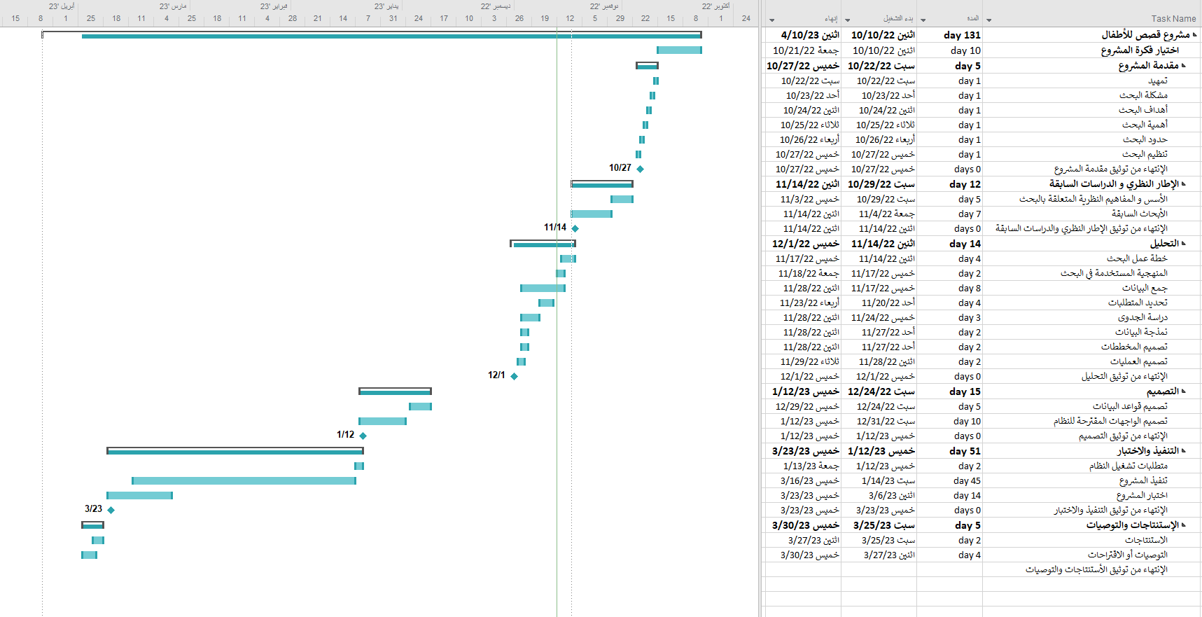**

* + 1. **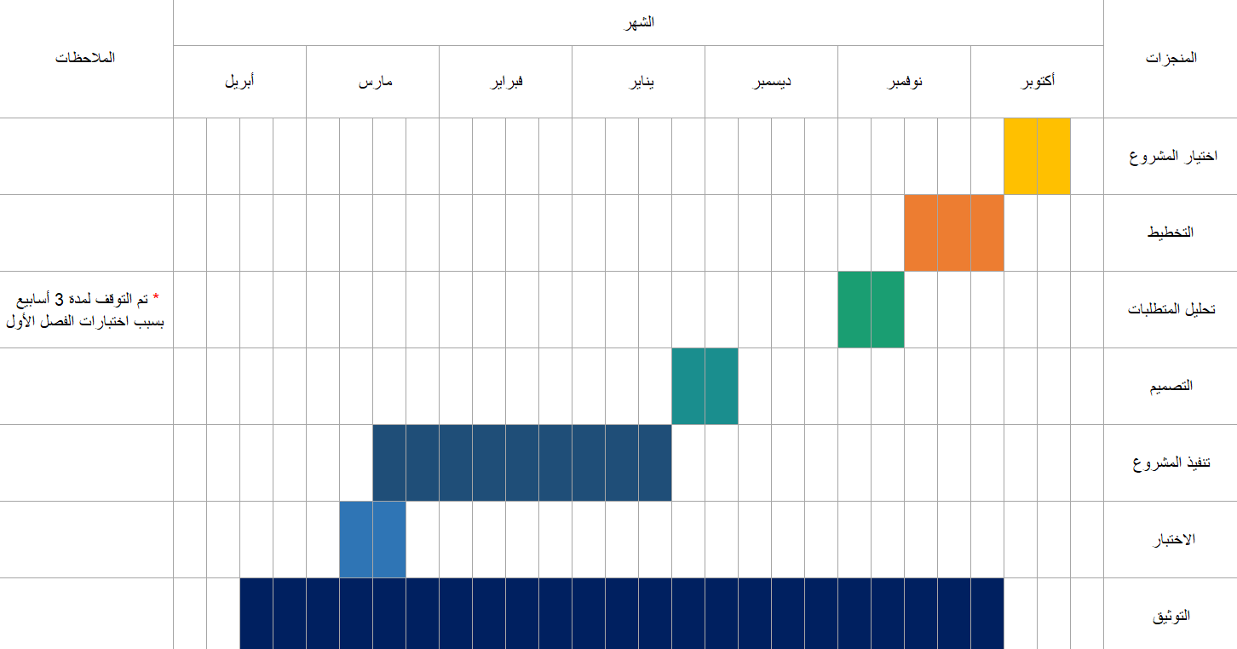مخطط جانت:**
  1. **المنهجية المستخدمة في المشروع (Agile):**

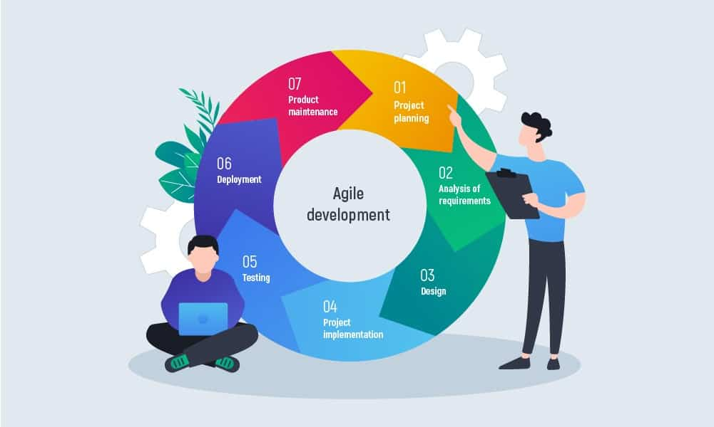

الأجايل (Agile) هي منهجية لتطوير البرمجيات تعتمد على تسليم المنتج بشكل متدرج ومتكرر للعميل، خلال فترة زمنية ثابتة؛ بخلاف النمط التقليدي لإدارة المشاريع أو Waterfall حيث يتم تسليم المنتج كاملاً مرة واحدة في نهاية المشروع. فهي تدعو إلى التخطيط على التكيف، والتطور التدريجي، والتسليم في وقت مبكر، والتحسين المستمر، وتشجع الاستجابة السريعة والمرنة للتغيير.

تعتمد الأجايل على الاجتماعات القصيرة لفريق العمل حيث يتم فيها مناقشة المستجدات والمشاكل البرمجية التي تمت مواجهتها أثناء العمل. يقوم كل من أعضاء الفريق بعد ذلك بحل هذه المشاكل على حدي. كما يعمل فريق العمل على استخدام لغات البرمجة والحلول البرمجية التي تتناسب مع معرفتهم. ويقومون بنمذجة المخططات بطريقة مبسطة حتى يتم شرحها إلى فريق العمل والمخططات. تعمد عملية بناء البرمجيات إلى تكريس معظم الوقت لإنشاء البرامج بدلاً من إعداد التقارير الخاصة بتوثيق هذه البرامج. كما يعتمد المبرمجين المتبعين لمنهجية الأجايل للمبادرة في اتباع الطرق البسيطة أولاً لحل المشاكل البرمجية. هذه الأسلوب يمكن المبرمجين من توفير الوقت المستهلك في حل المشكلات وفي حال عدم نجاح هذه الطرق المبسطة والانتقال للطرق الأكثر تعقيداً لحل المشكلات لن يكون هناك وقت مهدر لاتباع الطرق المبسطة.

ولهذه المنهجية 12 مبدأ، وهي كما يلي:

1. إرضاء العميل عن طريق التسليم المبكر والمتواصل لبرمجيات ذات قيمة.
2. الترحيب بتغيير المتطلبات ولو في مراحل متقدمة من التطوير. فمناهج الأجايل تُسخر التّغيير لصالح الميزة التنافسية للعميل.
3. تسليم برمجيات صالحة للاستعمال على فترات منتظمة، من أسبوعين إلى شهرين، مع استحسان المدة الزمنية الأقصر.
4. يجب أن يعمل كلاً من المهنيين (العارفين بالمِهنة) والمطورين معاً بشكل يومي خلال فترة المشروع.
5. الاعتماد في بناء المشاريع على أفراد متحمسين، مع توفير البيئة المناسبة والدعم اللازم، ومنحهم الثقة من أجل إنجاز العمل.
6. أكثر الطرق فاعلية وتأثيراً لتواصل المعلومات إلى فريق التطوير وبين أفراده هي التخاطب وجهاً لوجه.
7. البرمجيات الصالحة للاستعمال هي المقياس الرئيسي للتقدم.
8. مناهج الأجايل تشجع التطوير المستدام. ينبغي على الرعاة والمطورين والمستخدمين أن يكونوا قادرين على الحفاظ على وتيرة ثابتة على الدوام.
9. الاهتمام المستمر بالتفوق التقني والتصميم الجيد يعزز درجة الأجايل.
10. البساطة (فن تقليص الأعمال غير الضرورية) أساسية.
11. إن أفضل البنيات والمواصفات والتصميمات تنبثق من فرق العمل ذاتية التنظيم.
12. يراجع فريق العمل على فترات منتظمة كيف يصبح أكثر فاعلية، ثم يدقق ويضبط سلوكه وفقا لذلك.

وقد تم اختيار هذه المنهجية لما توفره من مرونة عالية وتكيف مع التغييرات المستجدة والحديثة. كما أن هذه المنهجية تتيح لنا العودة لأي خطوة سابقة عند بروز الحاجة لذلك. وهذه المنهجية تمكننا من تطوير برمجيات بجودة عالية تلبي حاجة المستخدم بتكاليف أقل وبوقت أسرع.

* 1. **جمع البيانات:**

الطرق المستخدمة في لجمع البيانات في هذا المشروع هي:

* **الاستبيانات**:

قام فريق المشروع بعمل استبيان يهدف الى معرفة مستوى القراءة لدى الأطفال الذين تتراوح أعمارهم بين الخامسة والثامنة وذلك بزيارة عدد من المدارس وهي:

-

-

-

\*إضافة مخرجات الاستبيان\*

* **الملاحظة:**

من خلال ملاحظات فريق المشروع بوجود ضعف في مهارة القراءة خاصة لدى الأطفال الذين تتراوح أعمارهم بين الخامسة والثامنة.

* 1. **تحديد المتطلبات:**
  2. **متطلبات المستخدمين:**
     1. متطلبات الأطفال:
        1. يستطيع الأطفال استعراض جميع القصص والاختيار منها.
        2. يستطيع الأطفال الاستماع للقصة التي اختاروها.
        3. يستطيع الأطفال تسجيل صوتهم خلال قراءتهم للقصة.
        4. يستطيع الأطفال معرفة ما اذا كان نطقهم صحيح ام لا.
        5. يستطيع الأطفال تحميل القصص التي يريدونها.
     2. متطلبات الوالدين:
        1. يستطيع الوالدان إنشاء حساب لأطفالهم.
        2. يستطيع الوالدان تعديل بيانات حسابات أطفالهم.
        3. يستطيع الوالدان اختيار المستوى للقصص بما يتناسب مع أطفالهم.
        4. يستطيع الوالدان تفعيل او إيقاف ميزة الاستماع لقراءة القصة.
     3. متطلبات مدير النظام:
        1. يستطيع مدير النظام إضافة قصص جديدة في كل المستويات.
        2. يستطيع مدير النظام تعديل بيانات القصص الموجودة سابقا.
        3. يستطيع مدير النظام حذف قصص سابقة من كل المستويات.
  3. **متطلبات وظيفية:**
     1. يقوم النظام بعرض القصص للأطفال بحسب المستوى المحدد من قبل الوالدين.
     2. يقوم النظام بقراءة النص المرفق مع صورة القصة.
     3. يقوم النظام بتسجيل صوت الطفل اثناء قراءته للقصة.
     4. يقوم النظام بالتحقق من قراءة الطفل ومطابقته بالقراءة الصحيحة.
  4. **متطلبات غير وظيفية:**
     1. سهولة الاستخدام:

حيث يوفر النظام واجهات سهلة الاستخدام من قبل الأطفال والوالدين.

* + 1. سرعة الأداء:

حيث يقوم النظام بعرض القصص بشكل سريع وفي مدة لا تتجاوز ال 5 ثوان.

* + 1. الاتاحة:

يتيح النظام للأطفال قابلية قراءة القصص بدون الحاجة لاستخدام الانترنت وذلك بعد القيام بتنزيلها.

* + 1. الحماية:

يقوم النظام بحماية بيانات كافة المستخدمين.

* + 1. تجنب الأخطاء:
    2. قابلية التحديث والتعديل:
  1. **متطلبات إنشاء النظام:**
  2. **متطلبات تشغيل النظام:**
  3. **دراسة الجدوى:**

هي دراسة يقوم بها صاحب فكرة مشروع جديد للتمكن من تطبيق المشروع ونجاحه. دراسة الجدوى توضح الاستثمارات المطلوبة، والعائد المتوقع والمؤثرات الخارجية على المشروع، والغرض الرئيسي من القيام بهذه الدراسة هي هل العمل أو القيام بهذا المشروع سيكون مجديا؟ وذلك من عدة جوانب مثل التكلفة الكلية والعائد من هذا المشروع كالخدمات.

* + 1. **الجدوى التقنية(الفنية):**

حيث يتم في دراسة الجدوى التقنية وصف المتطلبات التكنولوجية التي سيحتاجها النظام سواء كانت مادية أو برمجية وتهدف إلى تحديد فيما إذا كانت التقنية اللازمة لتنفيذ الحل المقترح متاحه ومتوفرة وإمكانيه دمجها مع التقنيات الموجودة والتأكد من توفر الخبرات الفنية اللازمة لذألك. وهي كما يلي:

|  |  |
| --- | --- |
| اسم البرمجية | تفاصيل عمل البرمجية |
| windows Operating System | نظام التشغيل |
| Microsoft project | برنامج لأداره المشاريع |
| Microsoft office | برنامج معالجه النصوص |
| Photoshop | برنامج تعديل الصور |
| Drow.io | برنامج لرسم مخططات النظام (التطبيق) |
| Android studio | لبرمجه تطبيق الموبايل |
| Visual Studio Code | لبرمجه صفحات الويب (admin) |
| Adobe XD | لعمل prototype |
| xampp | لعمل اختبار للبيانات وعمل سيرفر محلي |

* + 1. **الجدوى التشغيلية:**

يتم فيها دراسة المشروع من حيث قابلية تطبيقه (تشغيله) حيث أنه سوف يتم استخدام النظام (التطبيق) بسهولة احتوائه على واجهات جذابه ومفهومة وتدعم التعامل السريع وتسهل على الاطفال الحصول على المعلومات الكافية والكاملة عن النظام وخدماته وكذلك الحصول على الإرشادات والتعليمات وتسهيل عمليه الوصول إلى القصص بكل سهولة، وبالتالي فإنها تساعد إلى حد كبير في توفير بيئة تفاعليه لتعليم الطفل.

* + 1. **الجدوى الثقافية والتعليمية:**

حيث يتم دراسة مدى فعالية النظام وتأثيره على المستوى الثقافي والتعليمي. فالنظام المقترح يقوم بتحسين مهارتي القراءة والاستماع لدى الأطفال من خلال قصص ممتعة وتعليمية. كما أن القصص التي يقوم النظام بعرضها تقوم بتعزيز بعض من المفاهيم والقيم الإسلامية.

* + 1. **الجدوى الاقتصادية:**

تهتم بدراسة الفوائد التي ستجنى من النظام وتكاليف تطويره وتشغيله إضافة إلى أي فوائد أخرى قد تنتج عن استخدام النظام، وهي دراسة يقوم بها أصحاب المشروع لمعرفة أو ضاع السوق وحجم الاستثمارات اللازمة (التكاليف (وكذلك الارباح المتوقعة، وبناء على نتائج الدراسة يتخذ صاحب المشروع قر اره بتنفيذ المشروع من عدمه.

* + - 1. تكاليف اوليه**:**

|  |  |  |
| --- | --- | --- |
| المواصفات | العدد | المبلغ |
| شراء هاتف اندرويد بمواصفات حديثه | 1 | 150$ |
| لابتوب | 3 | 1500$ |

* + - 1. التكاليف المستمرة**:**

|  |  |  |
| --- | --- | --- |
| المبلغ | العدد | التفاصيل |
| 100$ | 1 | خط انترنت |
| 100$ | 1 | اشتراك الاستضافة على الانترنت |

* + - 1. المنافع الملموسة**:**
* معرفه فيما إذا كان قراءة الطفل صحيحه او خاطئة.
* تفاعل الطفل مع التطبيق من خلال الواجهات الجذابة للأطفال.
* تعزيز مهاره القراءة والاستماع لدى الأطفال.
* خدمة مجتمعية يمكن الاستفادة منها من بداية فترة تشغيل التطبيق.
  + - 1. المنافع الغير ملموسة**:**
* اخراج الطفل من دائرة الألعاب الغير مفيدة الى جو الألعاب التعليمية**.**
* تعزيز العلاقة بين الوالدين والطفل**.**
* تعزيز القيم الإسلامية عند الطفل**.**
  1. **نمذجة البيانات:** 
     1. **DFD:**
     2. 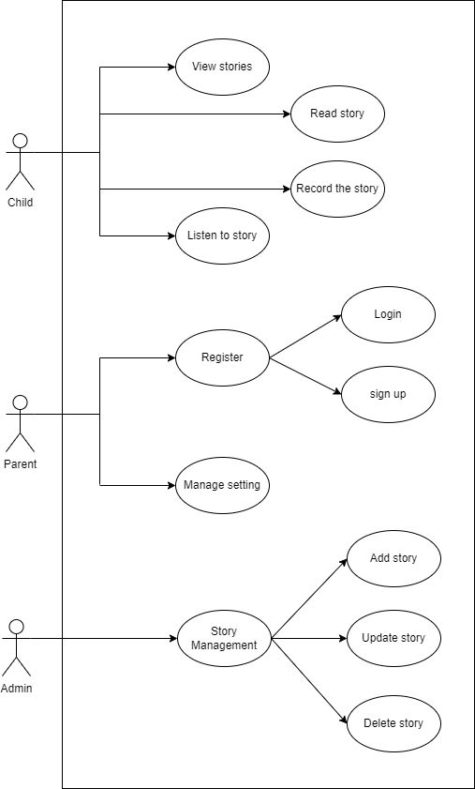**Use Case Diagram:**
  2. **تصميم المخططات:**
     1. **ERD:**

**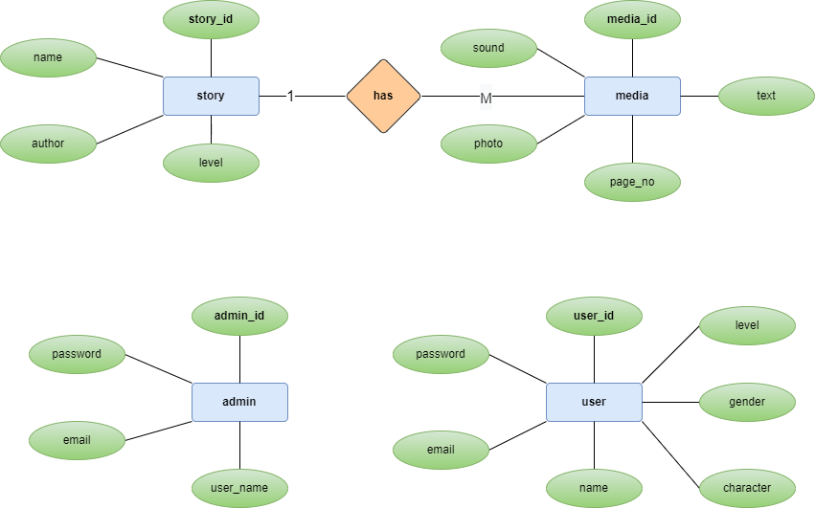**

**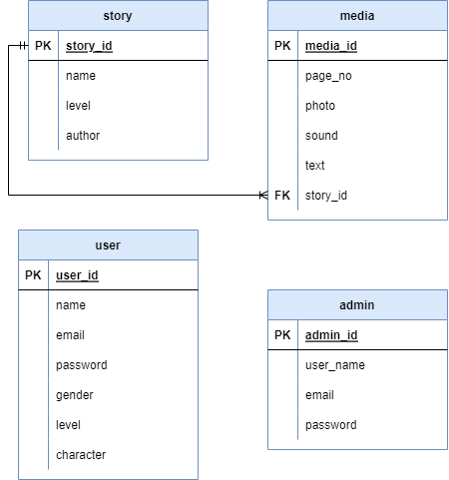**

* 1. **تصميم العمليات:**
     1. **Flowchart:**